Самарская область
муниципальный район Кинельский
Администрация
сельского поселения
Кинельский

ПОСТАНОВЛЕНИЕ

от 08.06.2016 г. № 65

«О внесении изменений в постановление
администрации сельского поселения Кинельский
от 23.10.2014 года № 118 «Об утверждении
муниципальной программы «Модернизация и развитие
автомобильных дорог общего пользования
местного значения сельского поселения
Кинельский» на 2015-2017 годы»

В соответствии со статьей 179 Бюджетного кодекса РФ, статьей 7 Устава сельского поселения Кинельский и в целях обеспечения мероприятий по повышению качества дорог местного значения сельского поселения Кинельский муниципального района Кинельский Самарской области, администрация сельского поселения Кинельский

ПОСТАНОВЛЯЕТ:

- Внести в Постановление администрации сельского поселения Кинельский от 23.10.2014 г. № 118 «Об утверждении муниципальной программы «Модернизация и развитие автомобильных дорог общего пользования местного значения сельского поселения Кинельский» на 2015-2017 годы», следующие изменения:
  - В паспорте Программы:
- раздел «ОБЪЕМЫ БЮДЖЕТНЫХ АССИГНОВАНИЙ ПРОГРАММЫ» изложить в следующей редакции:
ОБЪЕМЫ БЮДЖЕТНЫХ АССИГНОВАНИЙ ПРОГРАММЫ | Реализация Программы осуществляется за счет средств местного бюджета, в том числе формируемых за счет поступающих в местный бюджет в соответствии с бюджетным законодательством средств областного бюджета.  Объем финансирования, необходимый для реализации мероприятий Программы составляет 7 778 092,89 рублей, в том числе:  в 2015 г. – 1 675 389,00 рублей;  в 2016 год – 5 041 703,89 рублей;  в 2017 год – 1 061 000,00 рублей.
  - Абзац 4 п.2 «Характеристика задач, решение которых осуществляется путем реализации программы», изложить в новой редакции:
«Планируемый ремонт и строительство дорог общего пользования местного значения сельского поселения Кинельский на период с 2015 по 2017 год составляет 5356 м. п. дорожного полотна, в том числе и строительства новых дорог.
№  п/п | Наименование улиц | Объем  работ м. п.
2015 год
1 | ул. Молодежная, п. Трехколки сделали | 200
2 | ул. Приозерная, п. Трехколки сделали | 250
3 | ул. Речная, п. Луговой сделали | 400
2016 год
1 | ул. Южная, п. Кинельский | 650
2 | ул. Степная, п. Кинельский | 216
3 | ул. Рябиновая, п. Культура | 500
4 | пер. Зеленый, п. Кинельский | 200
5 | ул. Дружная, п. Луговой | 480
6 | ул. Озерная, п. Энергия | 460
2017 год
1 | ул. Полевая, п. Кинельский | 1000
2 | ул. Набережная, п. Кинельский | 400
3 | ул. 40 лет Победы, п. Кинельский | 600
Всего: |  | 5356

  - В разделе 6 Программы «Обоснование ресурсного обеспечения Программы» второй абзац изложить в следующей редакции:
«Реализация Программы осуществляется за счет средств местного бюджета, в том числе формируемых за счет поступающих в местный бюджет в соответствии с бюджетным законодательством средств областного бюджета. Объем финансирования, необходимый для реализации мероприятий Программы, составляет 7 778 092,89 рублей, в том числе:
в 2015 г. – 1 675 389,00 рублей;
в 2016 год – 5 041 703,89 рублей;
в 2017 год – 1 061 000,00 рублей.
1.4. Приложение № 1 Программы изложить в новой редакции (Приложение № 1 к настоящему Постановлению).
2. Контроль за выполнением настоящего постановления оставляю за собой.
3. Опубликовать настоящее постановление в газете «Вестник» сельского поселения Кинельский муниципального района Кинельский.
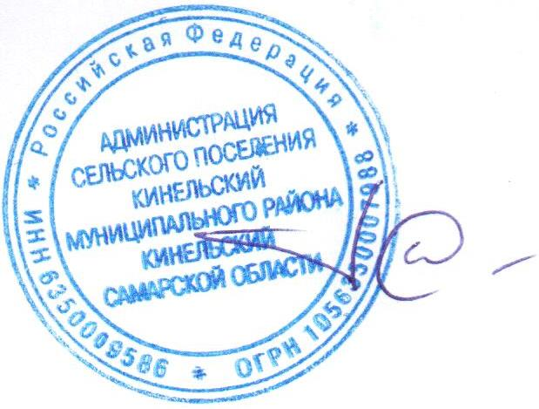
4. Настоящее постановление вступает в силу со дня его официального опубликования.

Глава администрации
сельского поселения Кинельский
муниципального района Кинельский
Самарской области И.Р. Галиев
ПРИЛОЖЕНИЕ 1
к муниципальной программе «Модернизация и развитие автомобильных дорог общего пользования местного значения сельского поселения Кинельский муниципального района Кинельский Самарской области»
на 2015 - 2017 годы

ПЕРЕЧЕНЬ МЕРОПРИЯТИЙ
муниципальной программы
«Модернизация и развитие автомобильных дорог общего пользования местного значения
сельского поселения Кинельский муниципального района Кинельский Самарской области»
на 2015 - 2017 годы

№ | Наименование | Планируемый объем финансирования, тыс. руб. |  |  |  |  | Ответственный исполнитель мероприятия
№ | Наименование | 2015 | 2016 |  | 2017 | Итого | Ответственный исполнитель мероприятия
1 | Дорожная деятельность в отношении автомобильных дорог местного значения за счет средств дорожного фонда | 706 304,00 | Средства областного бюджета | Средства местного бюджета | 961 000,00 | 2 596 086,45 | Администрация сельского поселения Кинельский муниципального района Кинельский Самарской области
1 |  | 706 304,00 | - | 928 782,45 | 961 000,00 | 2 596 086,45
1.1. | Дорожная деятельность в отношении автомобильных дорог местного значения за счет средств дорожного фонда | - | - | 150 208,00 | - | 150 208,00 | МБУ «Муниципальный комплекс» сельского поселения Кинельский
2 | Деятельность по:  - ремонту  - содержанию автомобильных дорог общего пользования местного значения | 969 085,00 | 200 000,00 | 861 344,00 | 100 000,00 | 2 130 429,00 | МБУ «Муниципальный комплекс» сельского поселения Кинельский
3 | Деятельность по строительству автомобильных дорог:  - ул. Южная, п. Кинельский  - ул. Степная, п. Кинельский | - | 2 834 637,94 | 66 731,50 | - | 2 901 369,44 | МБУ «Управление строительства, архитектуры и ЖКХ» муниципального района Кинельский
Итого по Программе |  | 1 675 389,00 | 3 034 637,94 | 2 007 065,95 | 1 061 000,00 | 7 778 092,86

